

**GRAND PRIX KARTING – 3ème édition**

**Racing Kart à Ostricourt (circuit de 1 500 mètres)**

**Le dimanche 2 juin 2024 midi et après-midi**

**ADULTES** : Grand prix de 45 minutes sur Karts RT8 390CC-15CV (35 places maximum)

**DEBUTANTS/ADOLESCENTS** : 2 sessions de 15 minutes sur Karts 270 CC – 9CV

**ENFANTS** : 1 session de 15 minutes sur Karts 5 CV

NOM DE L’AMICALISTE : ……………………………………………………………………………………………………………….……………….

|  |  |  |  |  |
| --- | --- | --- | --- | --- |
|  | Nombre | Tarif Amicaliste  Avec repas (1) | Tarif Extérieur  Avec repas (1) | TOTAL |
| Adulte : repas+ karting |  | 18 € | 127 € |  |
| Adolescent (à partir de 14 ans) et débutant.e : repas+ karting |  | 12 € | 78 € |  |
| Enfant (à partir de 7 ans et 1.30 mètres) : repas + karting |  | 7 € | 54 € |  |
| Participant.e.s au barbecue (sans karting) |  | 8€ | 28€ |  |
| Accompagnant |  |  |  |  |
| *Prévoir des chaussures adaptées |  |  | **TOTAL** |  |
|  |  |  |  |  |

1. Repas traiteur : barbecue, dessert + boissons au tarif de 28 €/personne

Merci de vous inscrire auprès de Frédéric LIBERAL avant le 17 mai 2024

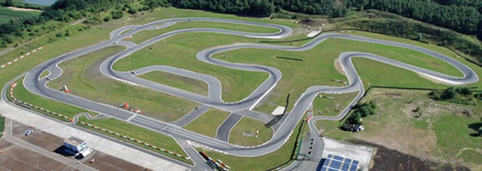

**Pour plus d’informations :** [**https://www.karting-lille-jpr.fr/**](https://www.karting-lille-jpr.fr/)

S*elon le règlement intérieur de l’amicale, les annulations ne donneront pas lieu au remboursement des sommes versées*

**ORGANISATION DES COURSES**

12h00 : Barbecue servi par un traiteur sous chapiteau (dessert et boissons)

13h30 : Accueil des participant(e)s pour les enregistrements, distribution de l’équipement et d’un bon valable pour un soft.

14h : Briefing de sécurité et explications du Grand prix adultes de 45 minutes

14h20 : **Grand prix Adultes** sur Karts 390ccc – 15CV (circuit privatisé)

* Séance d’essais « Prise en main » de 5 Minutes
* Séance d’essais chronométrés de 10 minutes
* Pause et énoncé du classement

14h40 : **1er session débutant.e.s/ados** sur karts 270cc – 9cv (avec d’autres participant(e)s)

* Briefing de sécurité et explications du circuit
* Course de 15 minutes avec classement au meilleurs temps
* Pause et énoncé du classement

15h00 : **Suite du Grand prix adultes**

* Course de 15 minutes avec départ arrêté selon les consignes de sécurité et du classement chronométrés
* Pause et énoncé du classement

15h20 : **2ème session débutant.e.s/ados**

* Course de 15 minutes avec classement final selon les meilleurs temps des 2 sessions.

15h40: **Finale du Grand prix adultes** (15 minutes avec départ arrêté selon l’arrivée au classement de la précédente course)

16h00 : **Session des enfants** sur karts 5CV de 15 minutes (avec d’autres participant(e)s)

* Briefing de sécurité et explications du circuit
* Course de 15 minutes avec classement au meilleurs temps

16h30 : Classement, Podium, remises des trophées autour d’un moment de convivialité